SYD—2806G 自动沥青软化点试验器
SYD-2806G自动沥青软化点试验器是根据中华人民共和国标准GB/T4507《沥青软化点测定法（环球法）》、中华人民共和国行业标准JTG3410-2025《公路工程沥青及沥青混合料试验规程》中T0606-2025《沥青软化点试验》所规定的要求设计制造的，适用于测定道路石油沥青、聚合物改性沥青的软化点，也适用于测定液体石油沥青、煤沥青蒸馏残留物或乳化沥青蒸发残留物，兼顾测定部分树脂类材料的软化点。
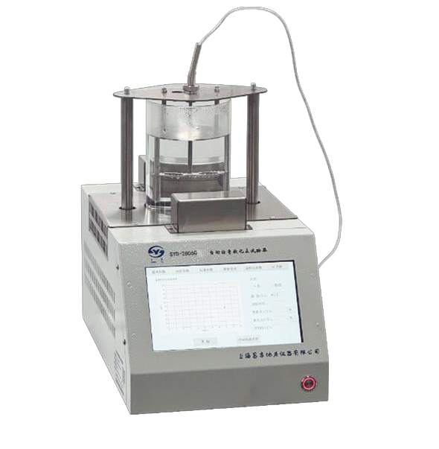
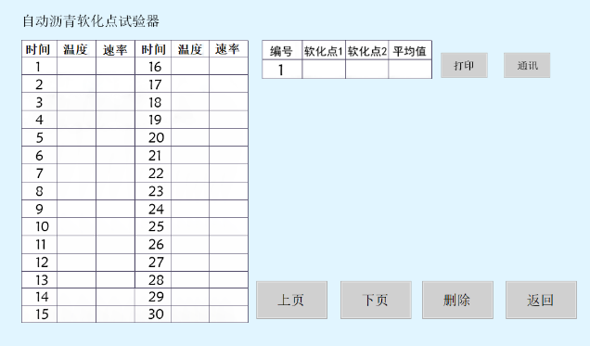
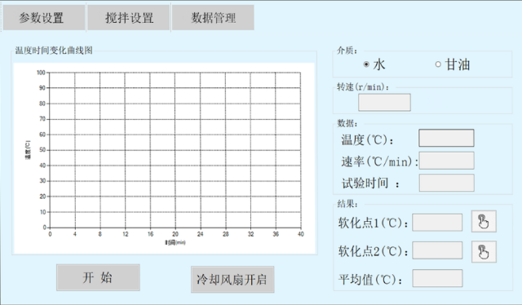
主要技术特点
- 本仪器能通过单片机进行绘图及数据处理，具有介质温度均匀、介质升温速率稳定、自动检测软化点、试验结果重复性和再现性优异等特点。
- 采用底部加热板加热方式，微电脑技术控制升温速率可稳定在(5±0.5)℃/min。
- 检测算法先进，可过滤介质加热过程中产生的气泡对试验结果的影响。
- 软件内可选择不同介质进行试验，水介质试验温度(20～90)℃

甘油介质试验温度(70～160)℃。
- 每次试验可同时测试两个试样。自动完成整个软化点试验过程，有升温曲线显示，自动计算平均值，测量结果稳定可靠。
- 搅拌采用步进电机，通过软件可以自由设置转速，保证浴液的温度均匀性。
- 软件具有温度修正功能，并配有高精度水银温度计，用户可以定期进行温度自校，保证温度显示与温度计测温一致。
- 整机台式一体化结构，造型简洁美观，配合人性化软件对话界面，操作效率更高。
- 仪器带有RS232接口，可以通过连接电脑的上位机软件，传输试验数据。
产品参数：
1、工作电源：AC（220±10%）V，50Hz；
2、整机功耗：≤1400W；
3、温度分辨率：0.1℃；
4、测量范围：当试样软化点≤80℃：5℃～80℃；
当试样软化点＞80℃：32℃～160℃；
5、加热方式：采用底部电加热板方式加热
6、升温速率：介质为水时，试验开始三分钟后自动调整至（5±0.5）℃/min；
介质为油时，升温到60℃后，自动调整至（5±0.5）℃/min；
7、介质搅拌：磁力搅拌，搅拌速度连续可调；
8、烧杯有效容积：约1000ml；
9、数据显示：触摸液晶屏显示；
10、数据导出：RS232接口；
11、适用环境：温度：15℃～35℃，相对湿度：≤85%；
12、外形尺寸：240mm×400mm×400mm（长×宽×高）。

